Структура пояснительной записки курсового проекта ( с пояснениями):

Введение

(Во введении отражаются: цель, задачи курсовой работы, актуальность выбранной темы, необходимость решения проблемы в современных условиях.)

Раздел 1. Анализ предметной области:

* 1. Описание области деятельности организации;

(Описание должно включать: характеристику видов деятельности (производство, торгово-закупочная деятельность, выполнение работ, оказание услуг) и их основные параметры (объем производства, номенклатура продукции, товаров и услуг, номенклатура потребителей и поставщиков сырья и материалов и др.));

1.2 Анализ существующих аналогов ПО;

Существующие ПО в этой области.

Какие могут использоваться платформы и технологии для разработки приложения.

Какие ИТ и платформы выбираете для своего КП.

Какие используете технологии, методы.

Необходимые технические характеристики и программное обеспечение.

1.3 Определение требований к приложению:

Постановка задач:

Описание основного бизнес-процесса приложения.

Дополнительные функции приложения.

Определение пользователей (2-3) и их функционал. Защита от несанкционированного доступа. Диаграмма прецедентов

Определение выходных отчетов.

Определение функции для Unit-тестирования.

Раздел 2. Проектирование приложения

2.1 Определение сущностей и их характеристик (ER- модель)

2.2 Схема базы данных (графический документ)

2.3 Словарь данных

2.4 Сценарий работы приложения. Разработка алгоритмов решения задач и технологии обработки данных. (Определение подсистем приложения) Структура интерфейса. Должны отразить процесс проектирования.

2.5 Дизайн интерфейса приложения. (Макеты форм.)

2.6 Описание и формат входных данных. Надежность и достоверность данных.

2.7 Описание выходных данных. (Макеты отчетов.)

Раздел 3. Разработка приложения

3.1 Разработка БД (скрипт БД)

3.2 Разработка пользовательского интерфейса

3.2.1 Разработка стиля приложения.

3.2.2 Разработка подсистемы регистрации и авторизации

3.2.3 Разработка подсистем приложения (Код и его описание )

3.2.4 Разработка подсистемы администратора БД.

Раздел 4. Тестирование

* 1. Unit- тестирование по определенной в пункте 10 функции.

4.2 Тестирование основных подсистем приложения. (Контрольный пример).

Раздел 5. Инструкции по работе с приложением.

* 1. Руководство пользователя (Описывает последовательность действий для выполнения всех функций вашей системы. Использовать реальные примеры и скриншоты вашей системы для более наглядного пояснения шагов работы с различным функционалом).
  2. Руководство администратора БД

Заключение.

Список литературы.( Список литературы должен включать в себя список книг и источников из Интернета, использованных при подготовке и написании КП, и состоять не менее чем из 10 позиций. Год издания от 2019-2024)

Приложения.

**Общие рекомендации:**

Для детального описания ПО следует рассмотреть как совокупность бизнес-процессов, представляющих «порядок выполнения работ, направленных на достижение бизнес-целей». Бизнес-процесс охватывает различные стороны деятельности, подразумевает участие исполнителей (независимо от их принадлежности к структурным подразделениям), организует материальные и информационные потоки. Типовыми бизнес-процессами на промышленном предприятии являются:

• производство продукции (включая технико-экономическое и оперативное планирование, техническую подготовку и собственно производство продукции);

• сбыт готовой продукции, работ и услуг потребителям;

• поставка сырья и материалов (материально-техническое обеспечение) для производства продукции;

• управление персоналом;

• бухгалтерский (финансовый) учет затрат на производство и реализацию продукции, выполнение работ и услуг;

• складской учет товарно-материальных ценностей и др.

Информационные технологии ориентированы на конечных пользователей (управленческий персонал), поддерживаются информационной системой, имеющей определенную структуру. Наиболее часто для реализации информационных технологий используются автоматизированные рабочие места (АРМ) – комплексы технических средств, программного и информационного обеспечения выполнения функций управления для конечного пользователя. Существуют различные типы АРМ: руководителя (директора, управляющего, главного инженера и т.п.), секретаря, специалиста (бухгалтера, экономиста, менеджера и т.п.).

Каждый тип АРМ обладает характерными особенностями. Например, АРМ руководителя, предназначен для информационной поддержки принятия управленческих решений, организации личной информационной системы руководителя (календарь встреч, записная книжка и т.п.). АРМ секретаря обеспечивает функции делопроизводства, поддержание контактов с внешними организациями, выполнение контроля исполнительской дисциплины и пр. АРМ специалиста ориентирован на выполнение определенных функций управления, возложенных на специалиста.

В курсовом проекте следует указать должности конечных пользователей информационных технологий, тип АРМ, места их установки (например, бухгалтерия, склад, магазин и т.п.).

Функционирование АРМ осуществляется на общей базе данных:

• централизованная база данных (ЦБД), хранится на одном компьютере (на рабочей станции или сервере);

• распределенная база данных (РБД), хранится на нескольких компьютерах, объединенных компьютерной сетью.

АРМ могут использовать и локальные базы данных (ЛБД), доступ к которым в компьютерной сети блокирован.

**Требования к информационным технологиям приложений**

Информационные технологии оказывают существенное влияние на бизнес-процессы и системы обработки данных. При внедрении информационных технологий ожидается:

• снижение общих трудозатрат на обработку информации;

• сокращение численности управленческого персонала;

• повышение достоверности, актуальности, оперативности обработки информации для целей управления;

• постановка задач для автоматизированного решения;

• улучшение значений отдельных экономических показателей бизнес-процессов и др.

При проектировании информационных технологий следует учитывать ограничения различного вида:

• наличие обязательных к использованию форм документов и систем классификации и кодирования технико-экономической информации;

• соблюдение установленных форматов обмена информацией с другими приложениями;

• возможности технических и программных средств обработки

информации;

• время на разработку и внедрение информационных технологий;

• требования конечных пользователей и др.

**Примеры описания комплекса задач предметной области:**

**Функции отдела сбыта**

В качестве предметной области рассматриваются некоторые функции, выполняемые сотрудниками отдела сбыта предприятия в процессе:

А) Планирования:

• отгрузки продукции в соответствии с договорами;

• сдачи цехами продукции на склад;

• поступления денежных средств за продажу продукции.

Б) Учета:

• фактически отгруженной продукции;

• фактически сданной цехами продукции на склад;

• поступления денежных средств, перечисленных в качестве предоплаты за заказанную продукцию.

В) Анализа:

• корректности договоров на поставку продукции;

• выполнения цехами плана сдачи продукции на склад;

• текущего запаса продукции на складах;

• выполнения плана отгрузки;

• поступления предоплаты за заказанную продукцию.

Для выполнения этих функций в отделе сбыта организованы три подсистемы:

• “Планирование”;

• “Учет”;

• “Анализ”.

**Цель выполняемых функций:**

• согласование планов выпуска цехами продукции и планов отгрузки продукции;

• постоянный контроль за состоянием запаса продукции на складах и за выполнением договорных обязательств предприятия;

• контроль оплаты заказчиками отгруженной и/или заказанной продукции;

• анализ выполнения годового финансового плана предприятия в части оплаты отгруженной и/или заказанной продукции.

**Документы:**

Информация, циркулирующая в рассматриваемой предметной области, отображается в документах. Ниже приведены образцы документов и справочников.

Информация, содержащаяся в документах, разделяется на условно-постоянную (справочники) и оперативную информацию.

Наиболее традиционной является следующая схема (макет) построения формы документа:

• заголовочная часть (наименование вида документа, регистрационный номер документа, постоянные реквизиты формы документа);

• содержательная часть;

• оформляющая часть (дата составления документа, подписи лиц, удостоверяющих информацию документа и придающих юридическую силу документу).

Варианты структуры содержательной части документов:

• анкетная форма (наименование и соответствующее значение реквизита документа);

• табличная форма (многострочная таблица с наименованием граф (колонок), наличием детальных и итоговых строк);

• комбинированная форма.

Условно-постоянная информация включает справочные данные о номенклатуре изделий, выпускаемых предприятием, о его цехах и складах, сведения о плательщиках (заказчиках). Эти данные отображаются в документах “Справочник товаров”, “Справочник плательщиков”, “Справочник цехов” и “Справочник складов”. Они имеют табличную форму.

Пример справочника:

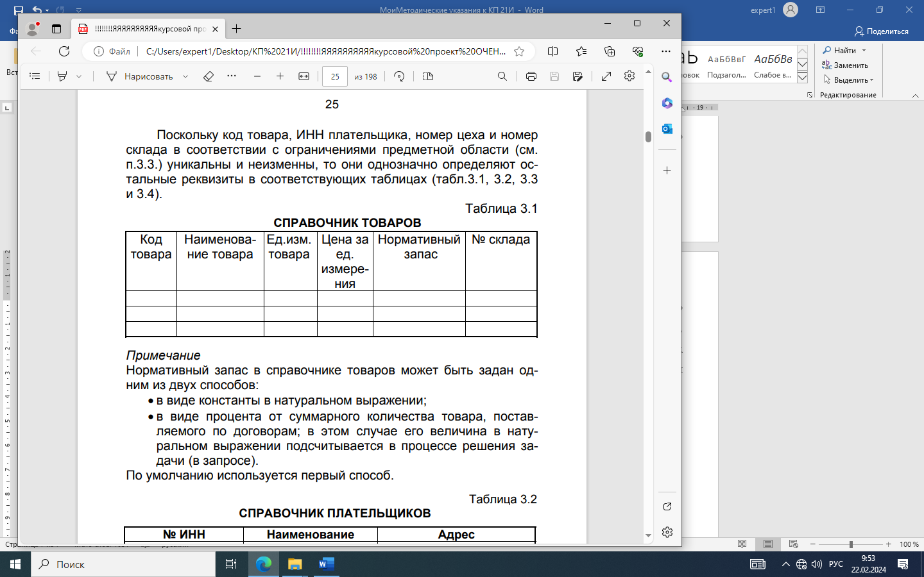

Примечание

Нормативный запас в справочнике товаров может быть задан одним из двух способов:

• в виде константы в натуральном выражении;

• в виде процента от суммарного количества товара, поставляемого по договорам; в этом случае его величина в натуральном выражении подсчитывается в процессе решения задачи.

По умолчанию используется первый способ.

**Примеры форм (документов, отчетов):**

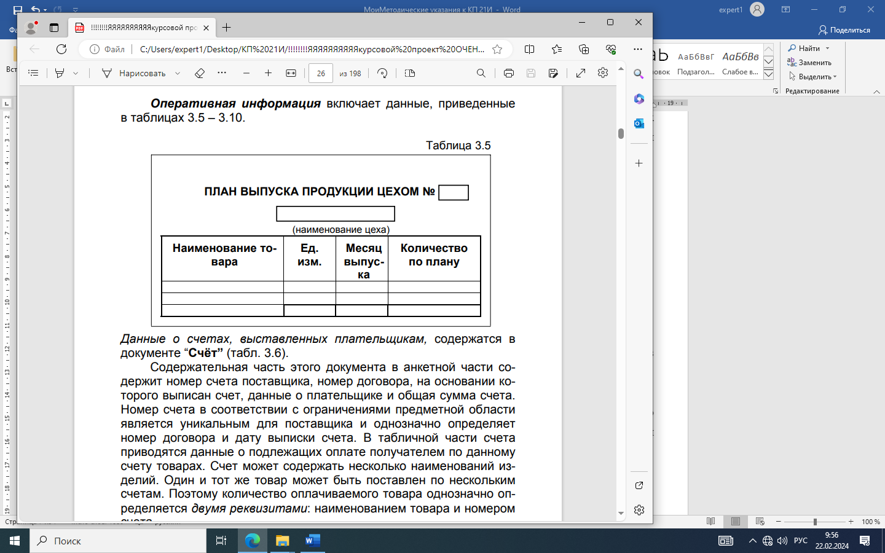

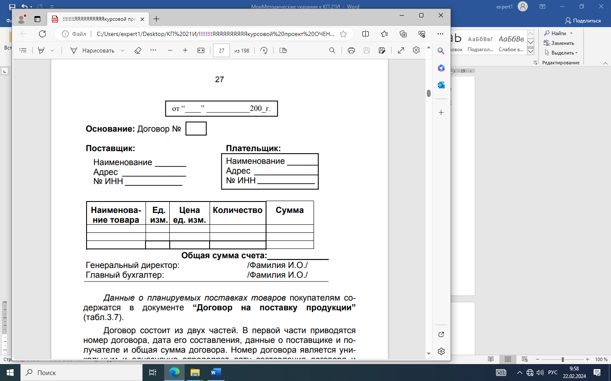

Заголовок в данном документе может быть любой: Счет, Накладная, Заявка, Заказ и т.д.

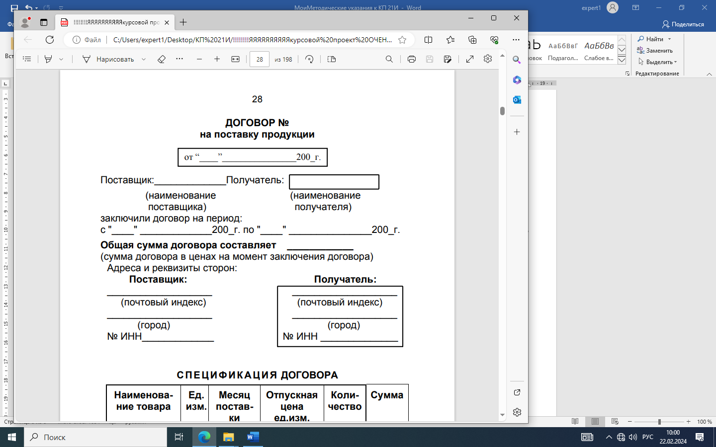

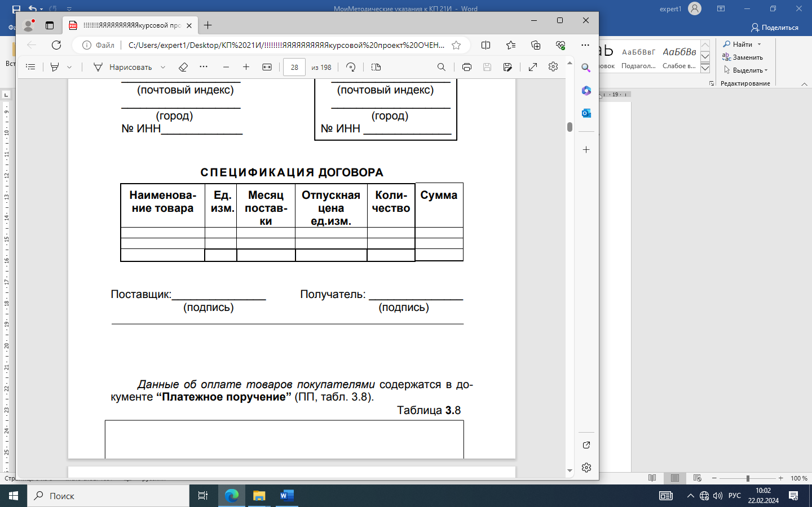

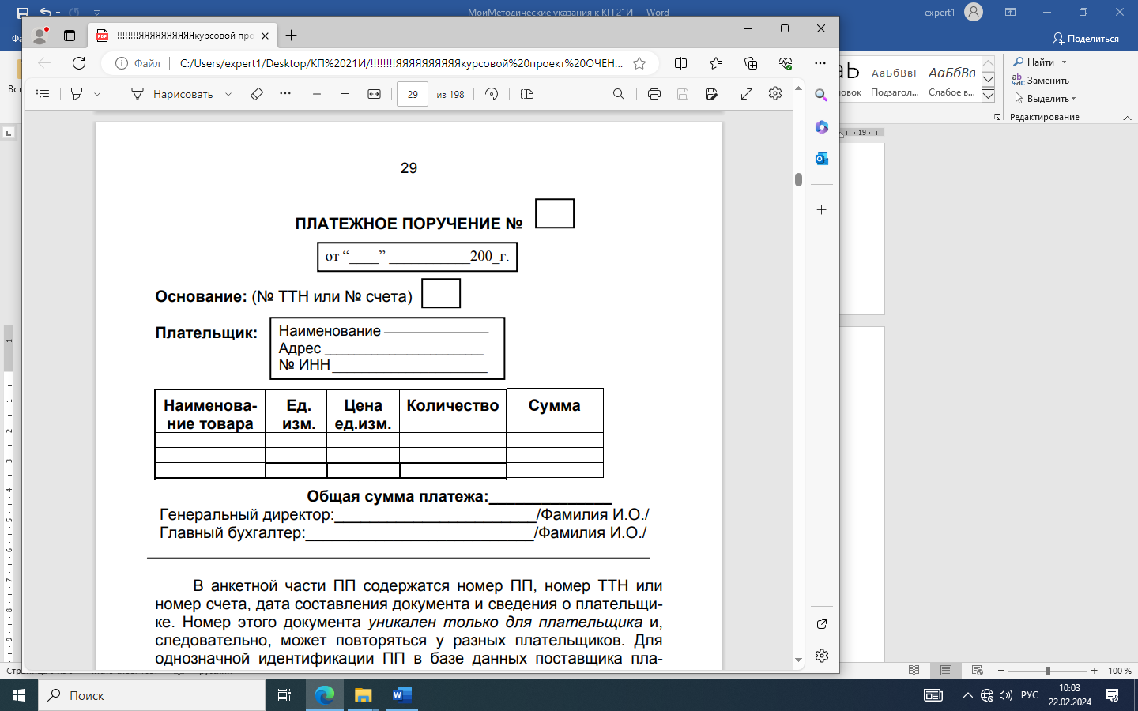

Данные о сдаче цехами продукции на склады предприятия содержатся в документе “Цеховая накладная”

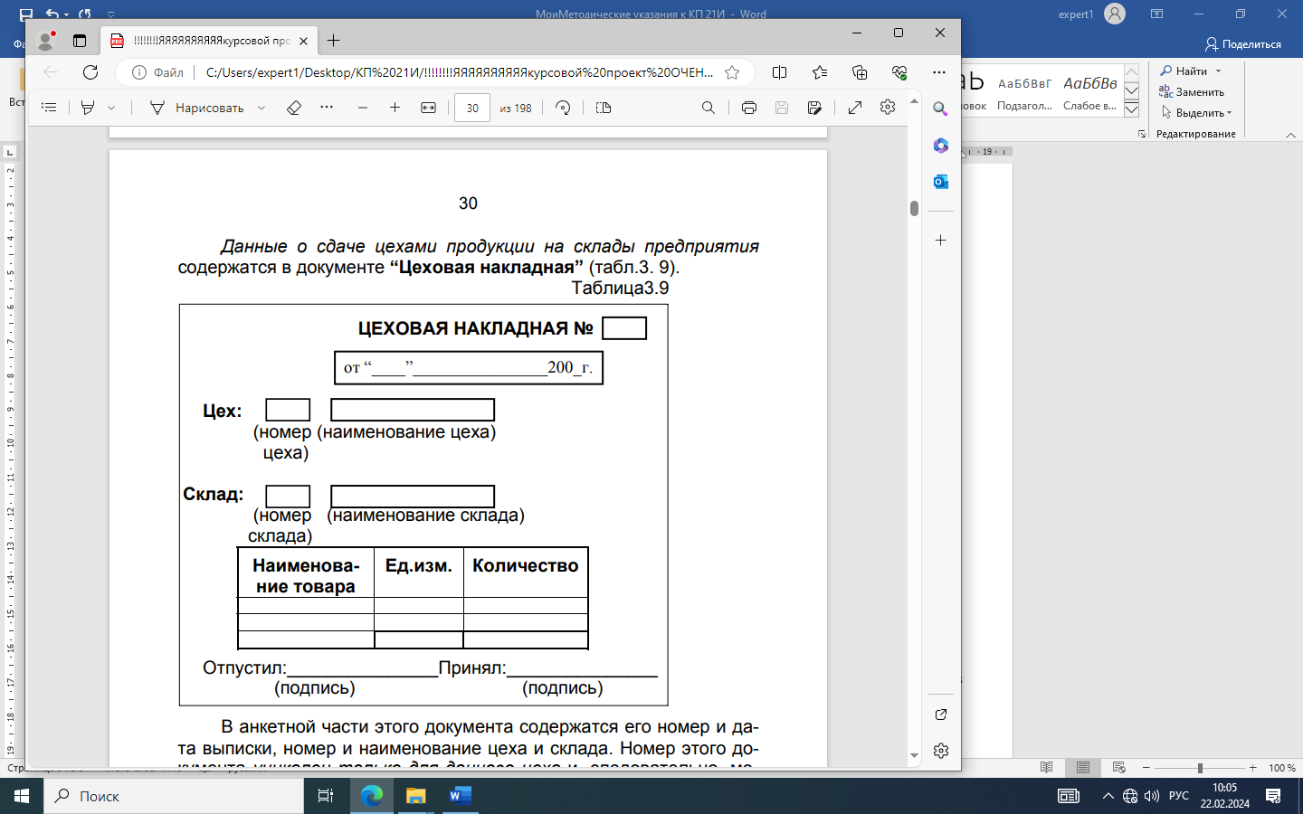

Данные об отгрузке товаров получателям содержатся в документе “Товарно-транспортная накладная”

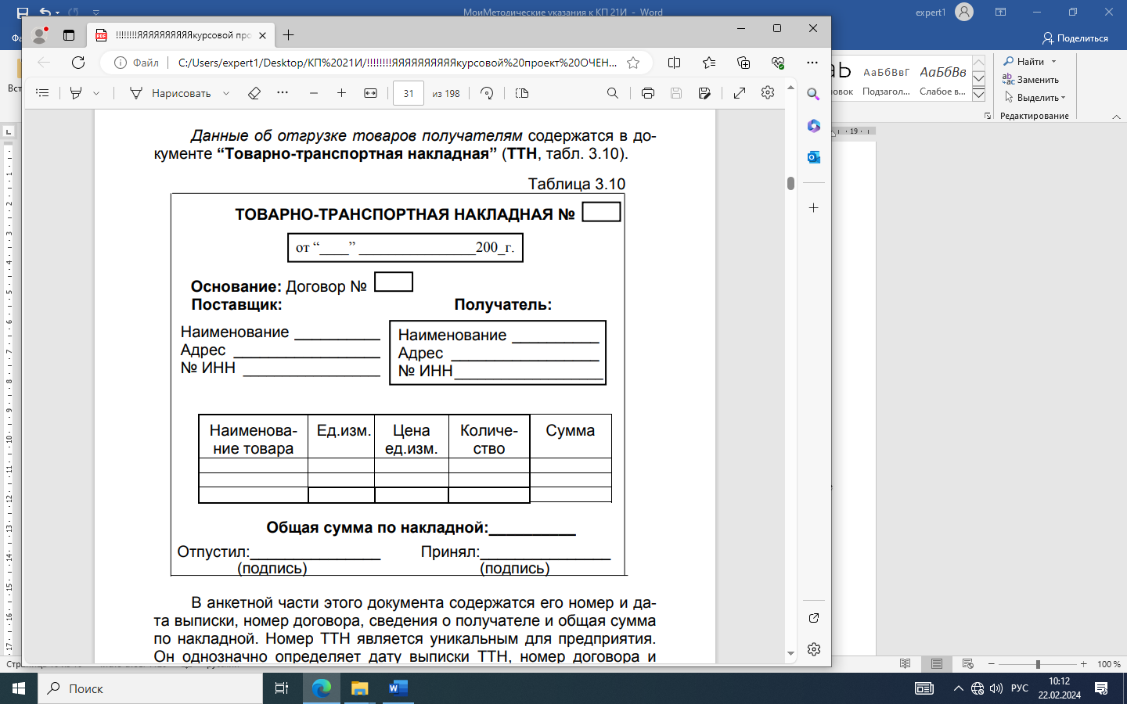

**Ограничения предметной области**

1. Каждый договор заключается только с одним заказчиком.

2. С одним заказчиком может быть заключено несколько договоров.

3. С одним поставщиком может быть заключено несколько договоров.

4. На один договор может быть выписано несколько счетов, счет включает расшифровку по товарам.

5. Номера договоров и счетов уникальны для поставщика.

6. Счет и накладная всегда ссылаются на договор-основание.

7. Счет может оплачиваться по частям, платежи включают расшифровку по оплаченным товарам. Это означает, что одному счету может соответствовать несколько платежных поручений.

8. Документ об отгрузке продукции (товарно-транспортная накладная) всегда привязан к одному договору, может содержать несколько наименований товаров, и его номер уникален для предприятия.

9. Накладная цеха на сдачу продукции на склад (цеховая накладная) всегда привязана к одному складу продукции, может содержать несколько наименований товаров, и ее номер уникален для данного цеха. Это означает, что одно и то же значение номера цеховой накладной может быть в накладных разных цехов. Следовательно, однозначная идентификация цеховых накладных осуществляется двумя реквизитами: номером цеховой накладной и номером (или наименованием) цеха.

10. Товары по одной ТТН, могут оплачиваться по частям. Это означает, что одной ТТН может соответствовать несколько платежных поручений.

11. Документ об оплате продукции (платежное поручение – ПП) всегда соответствует одному счету при предоплате или одной ТТН при отгрузке товаров без предоплаты.

12. Один и тот же плательщик может выписывать множество платежных поручений.

13. № ИНН получателя (плательщика) является уникальным и неизменным.

14. Товар закреплен за одним складом продукции и может выпускаться несколькими цехами.

15. Код товара является уникальным и неизменным.

16. Каждый цех может выпускать несколько наименований товаров.

17. Адрес и почтовый индекс покупателя могут меняться.

18. Количество товара измеряется целым числом единиц измерения.

19. У товара только одна единица измерения.

20. Номера цехов и номера складов уникальны и не изменяются, а их наименования могут изменяться.

21. Период плана выпуска цехом продукции равен месяцу, кварталу, году.

22. Нормативный запас является постоянной величиной для каждого вида товара, или процент может задаваться в качестве параметра в процессе решения задачи.

23. Текущий остаток товара на складе равен разности между его общим количеством и количеством, отгруженным со склада согласно ТТН.

24. На одном складе могут храниться различные товары.

25. План отгрузки товаров определяется только на основании договоров на поставку товаров.

26. Цена товара постоянна в течение действия договора на поставку товаров.

27. Все цены – в рублях.

28. Отчетный период – месяц, квартал, год.

**Функционирование отдела сбыта предприятия:**

В процессе договорной кампании составляются договоры на поставку товаров. Договор состоит из двух частей: общей части и спецификации.

Общая часть содержит сведения о номере документа, дате заключения договора, реквизиты поставщика и получателя (заказчика). В спецификации приводятся подробные сведения о товаре, месяце поставки, количестве поставляемых товаров.

На основе договоров составляется финансовый план и разрабатываются цеховые месячные планы выпуска товарной продукции.

Продукция, выпускаемая цехами, сдается на склад продукции.

При этом составляется документ, называемый “Цеховая накладная”, состоящий из двух частей: общей и спецификации.

При отгрузке продукции заказчикам выписывается документ “Товарно-транспортная накладная” (ТТН), также состоящий из общей части и спецификации.

Оплата продукции заказчиком оформляется документом, называемым “Платежное поручение” (ПП). При этом возможны два варианта оплаты: без предварительной оплаты товара и с предварительной оплатой. В первом случае ПП выписывается на основании товарно-транспортной накладной, сопровождающей товар, и в строке “Основание” записывается “ТТН №”. Во втором случае ПП выписывается на основании счета поставщика, выставляемого получателю при предоплате заказанного по договору товара, и в строке “Основание” записывается “Счет №”.